绝密级 试卷类型A
济宁市二〇一〇年高中阶段学校招生考试
化 学 试 题
注意事项：
1.本试题分第Ⅰ卷和第Ⅱ卷两部分，共8页。第Ⅰ卷4页为选择题，16分；第Ⅱ卷4页为非选择题，34分；共50分。物理、化学、生物三科考试时间共150分钟（其中物理、化学两科考试时间共110分钟）。
2.物理、化学、生物三科第Ⅰ卷答在同一张答题卡上。物理为1—10题，化学为11—20题，生物为21—34题。
3.答第Ⅰ卷前务必将自己的姓名、考号、考试科目涂写在答题卡上，各题答案选出后，请用2B铅笔把答题卡上对应题目的答案标号(ABCD)涂黑，如需改动，请先用橡皮擦拭干净，再改涂其他答案。
4.答第Ⅱ卷时，将密封线内的项目填写清楚，并将座号填写在第6页右侧，用钢笔或圆珠笔直接答在试卷上。考试结束，试题和答题卡一并收回。
可能用到的相对原子质量：
H－1 C－12 O－16 Cl－35.5 Mg－24 Ca－40 Zn－65

第Ｉ卷(选择题 共16分)

选择题(下列各题只有一个正确选项。其中，11~14小题各1分，15~20小题各2分，本大题共16分)
11.我们接触到的下列各组物质，都属于纯净物的是
A.食醋、精盐 B.白酒、纯碱
C.铝合金、生铁 D.红磷、氧化铜
12.水是生命之源，我们的日常生活和工农业生产都离不开水。下面关于水的叙述不正确的是
A.水在自然界中的循环为物理变化
B.利用活性炭的吸附作用净水为化学变化
C.用生石灰祛除室内潮气为化学变化
D.水通直流电得到氧气、氢气为化学变化
13.下列做法，与物质的化学性质无关的是
A.利用点燃的方法辨别棉毛织品
B.利用镁粉燃烧产生的强光照明
C.根据气味不同区分酒精与白醋
D.根据石蕊试液颜色变化判断溶液的酸碱性
14.我国的酒文化源远流长，但现实生活中因饮用劣质酒引发的中毒事件时有发生，原因是劣质酒中的甲醇（化学式为CH₃OH）含量严重超标。甲醇易引起视神经萎缩、甚至导致双目失明。下面关于甲醇的说法中，正确的是
A.甲醇是一种氧化物
B.甲醇由六种原子组成
C.甲醇分子中含有C、H、O三种元素
D.甲醇燃烧后生成二氧化碳和水
15.下列化学符号与表述的意义相符的是
A.Cl₂ 两个氯原子
B.Fe²⁺ 一个铁离子带两个单位正电荷
C.H₂O₂ 过氧化氢中氧元素呈－1价
+1 －1
D.NO₂ 二氧化氮由一个氮原子和一个氧分子构成
16.下列实验方案可行且相关化学反应方程式正确的是
A.用铝和稀盐酸反应制氢气
Al + 2HCl = AlCl₂ + H₂↑
B.用锌片和氯化铜溶液验证金属锌比铜活泼
CuCl ₂+Zn = ZnCl₂+Cu
C.用稀硫酸除去氯化钠溶液中的少量碳酸钠
Na₂CO₃+H₂SO₄=Na₂SO₄+CO₂↑+H₂O
D.用滴加氯化钡试剂产生白色沉淀证明溶液一定是硫酸
H₂SO₄+BaCl₂=BaSO₄↓+2HCl
17.室温下，称取氯化钠和碳酸钠各30g放入同一烧杯中，倒入100g水，充分搅拌、静置，得到二者的混合溶液。请参照碳酸钠、氯化钠两物质的溶解度表判断，以下结论中不正确的是
 | 0 | 10 | 20 | 30 | 40
氯化钠 | 35 | 35.5 | 36 | 36.5 | 37
碳酸钠 | 6 | 10 | 18 | 36.5 | 50
A.20℃时，氯化钠的溶解度大于碳酸钠的溶解度
B. 20℃时，未溶解固体是氯化钠和碳酸钠的混合物
C. 30℃时，溶液中碳酸钠和氯化钠的质量分数相同
D. 30℃时，溶液为碳酸钠和氯化钠的不饱和溶液
18.实验室给大家提供了酚酞、稀盐酸二种试剂和必要仪器，利用上述条件能够区分开的物质组是
A.NaCl、NaOH、Na₂CO₃ B.NaCl、CaCl₂、NaOH
C. NaOH、Ca(OH)₂、CaCl₂ D. NaCl、Ca(OH)₂、CaCl₂
19.某些物质溶液的特征颜色，为我们判断一些溶液中存在的物质提供了重要依据。小聪同学为探究硫酸铜溶液呈蓝色的原因，设计了下面的实验：
①取硫酸铜溶液，加水稀释后，颜色变浅
②比较硫酸铜、硫酸钠两种溶液，硫酸铜溶液为蓝色，硫酸钠溶液为无色
③向硫酸铜溶液中滴加过量氢氧化钠溶液至沉淀完全，静置后，溶液为无色
其中，能证明Cu²⁺为硫酸铜溶液呈蓝色原因的有效方案是
A.①② B.①③ C.②③ D.①②③
20.生活离不开化学，化学服务于生活。下面对日常生活中的一些事实的解释，不正确的是
A.面团中加入少量碱面是为了除去面粉发酵产生的酸味
B.将煤做成蜂窝煤是为了增大煤与空气的接触面积促进燃烧
C.阴雨天储盐罐湿漉漉的是因为食盐中的氯化钠吸收了空气中的水蒸气
D.铜质水龙头上的绿色锈渍是因为长期处于潮湿环境锈蚀造成的

二〇一〇年高中阶段学校招生考试
化 学 试 题
第Ⅱ卷(非选择题 共34分)
得分 | 评卷人
一、填空与简答(共17分)

1.（3分）人们从长期的生产实践中逐步认识到，物质是由各种微观粒子构成的。分析下面生活中的现象和事实， 能说明粒子运动的是 ；能说明粒子之间存在间隔的是 ；能说明粒子不同，性质不同的是 。（填序号）
①美酒飘香 ②盐咸糖甜 ③干冰升华
④轮胎爆胎 ⑤热胀冷缩 ⑥水银非银
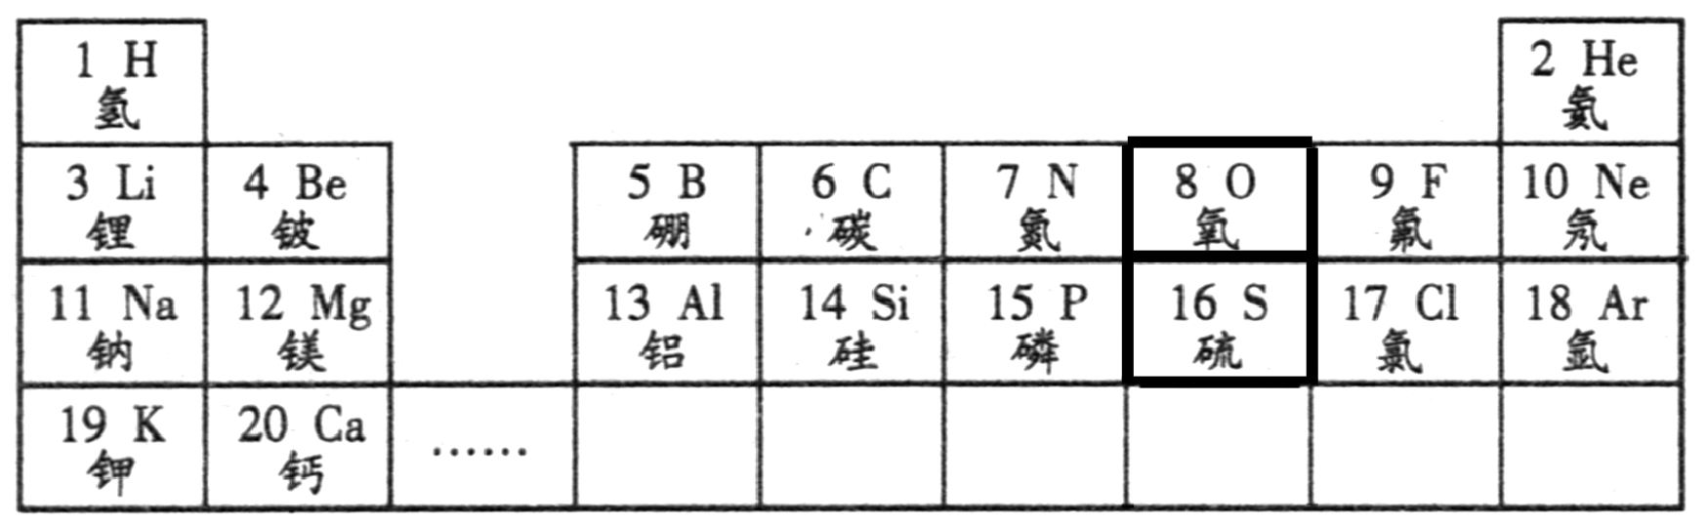
2.(3分)下图给出元素周期表的部分信息，请读表回答：
⑴以8号元素为例写出元素周期表提供的信息 ；（任答一点）
⑵写出16号元素跟表中另一种元素形成化合物的化学式 ；（要求不得少于二种）
⑶ 、 表示一种元素的两种粒子，判断他们属于同一种元素的依据是 。
3.(4分)氢氧化钠是一种重要的化工原料，俗称 。氢氧化钠易吸收水分可用作某些气体的 剂，其水溶液倒入充满CO₂气体矿泉水瓶中，密闭、振荡，可以看到 ，有关的化学方程式为 ，因此，氢氧化钠应密封保存。
4.(3分) 甲、乙两组废液中各含有H⁺、K⁺、Ca²⁺、Cl⁻、OH⁻、CO₃²⁻六种离子中的三种，且所含离子各不相同。为确定废液中的离子，分别向两组废液中滴加酚酞试液，经实验发现：甲组废液呈红色，表明甲组废液显 性，废液中一定有 ，由此推断，乙组废液中的三种离子是 。（填离子符号）
5. (4分) 豆浆的营养价值很高，是人们喜爱的饮品之一。豆浆中含有丰富的植物蛋白、磷脂、维生素B1、维生素B2、烟酸和铁、钙等矿物质，其中钙的含量比其他乳类还要丰富。
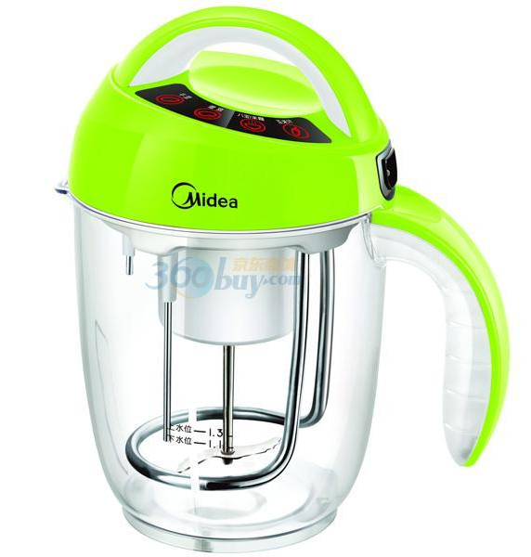
⑴豆浆中含有的主要营养物质是 ；
⑵豆浆机即需即制的优点给生活带来很大方便，豆浆制作完成后，还可用随机附件——滤网去除豆浆中的渣滓，使口感更好，该设计利用的操作原理是 ；
⑶黄豆中含有的皂角素能引起人们恶心、呕吐和消化不良,因此，喝不熟豆浆对人体有害。但豆浆经烧熟煮透后，其中的有害物质即被破坏，这个过程发生的是 变化（填“物理”或“化学”）；
⑷小明同学通过化学课知道，人们误食重金属盐（如：硫酸铜、氯化钡等）可通过喝大量豆浆的方法解毒。你认为下列 饮品也可以达到同样的目的（填序号）。
①牛奶 ②果汁 ③蛋清 ④矿泉水 ⑤食盐水

得分 | 评卷人
二、实验与探究(共11分)
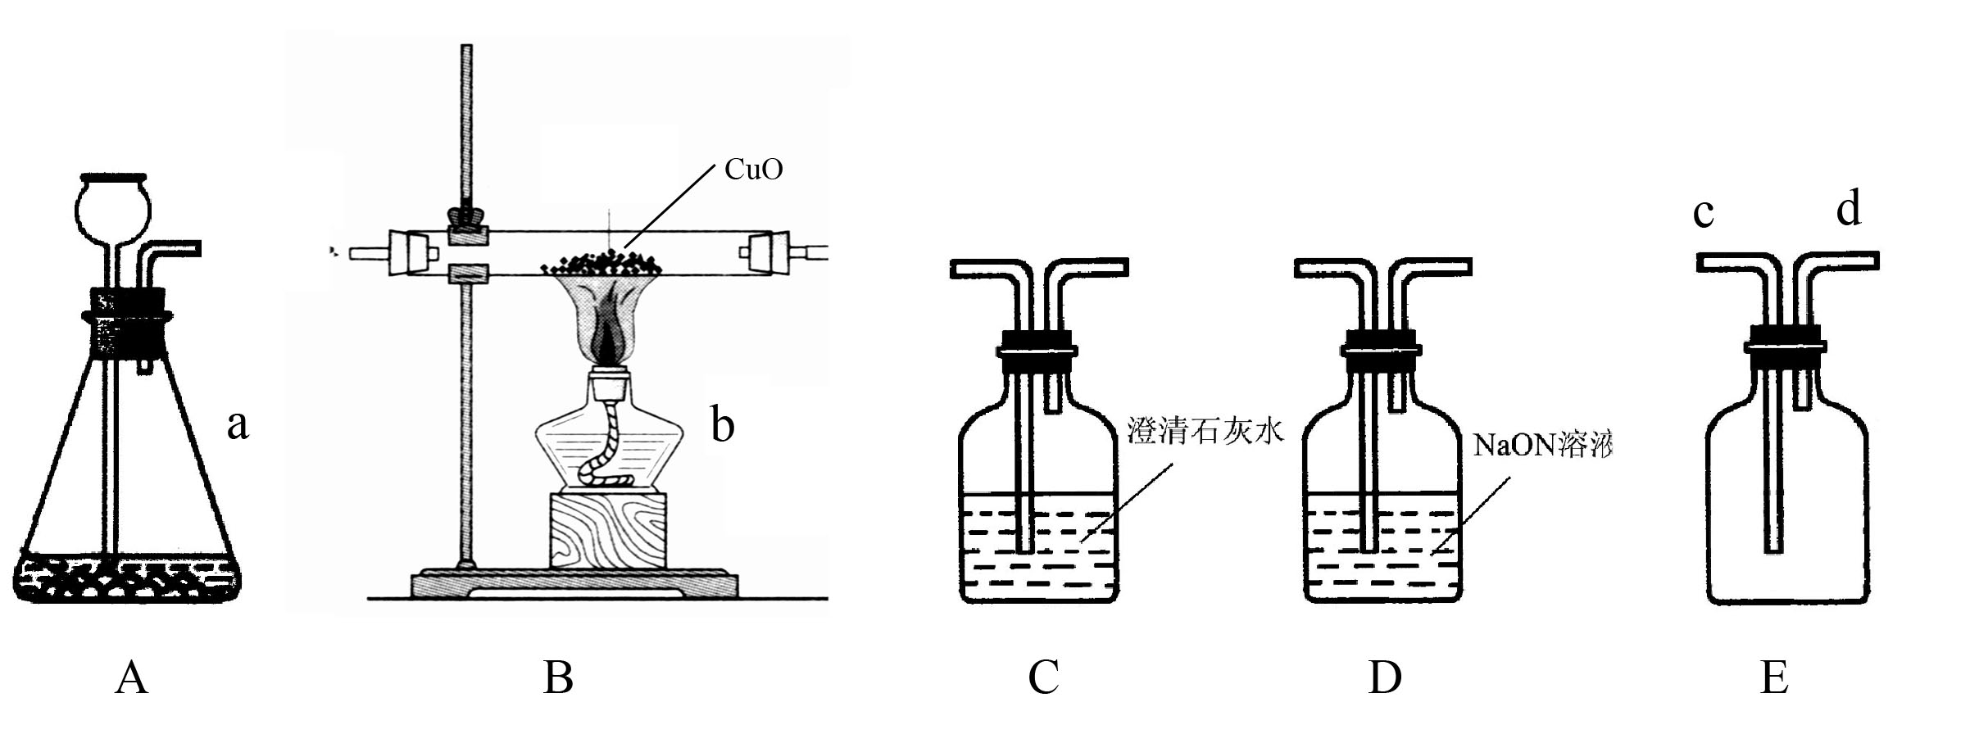
6.(1)（7分）下图是实验室制备物质、探究物质性质的常用装置：
①仪器a、b的名称分别是 ；
②连接装置A、E可用来制取氧气，装置A应与E的 端连接，有关反应的化学方程式为 ；
③除去CO中少量的CO₂，最好将气体通过装置 ，理由是
；
④连接装置B、C可验证CO的还原性，CO通过装置B时可以看到
，装置C中出现白色混浊，那么，装置B中发生反应的化学方程式为 。
⑵(4分)对照实验是我们学习和研究物质性质时经常使用的一种科学方法。课外学习小组为进一步探究金属与酸反应的规律，进行了下面的实验。请分析、完善前两组实验的内容并完成第三组对照实验的设计（用简短文字表述，）。
第一组实验 | 第二组实验 | 第三组实验
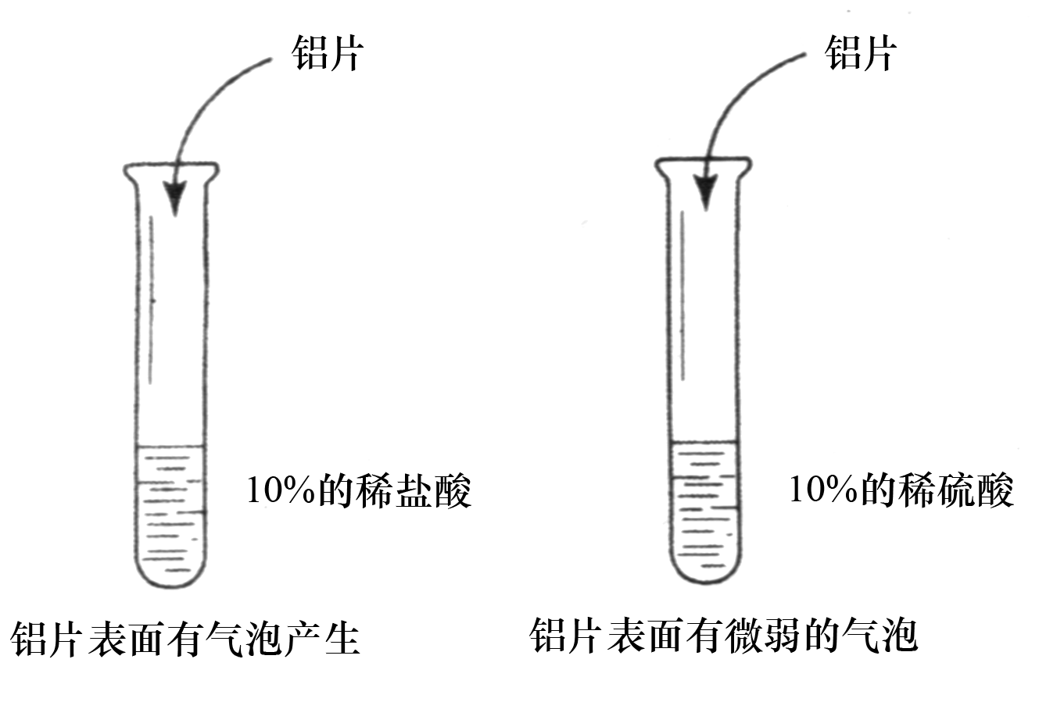 | 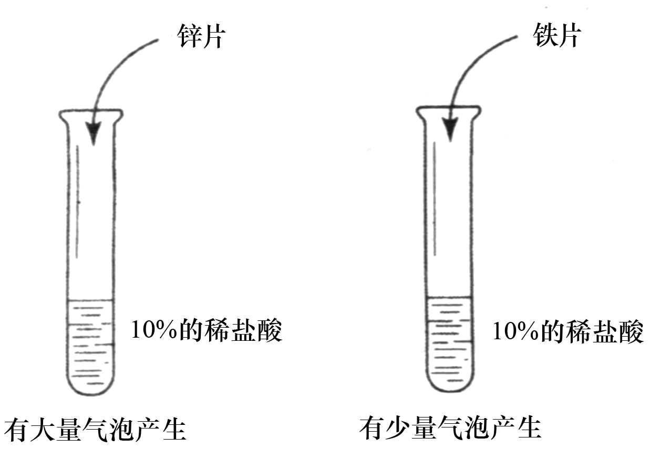
设计意图：探究同一金属与不同酸反应的规律 | 设计意图： | 设计意图：

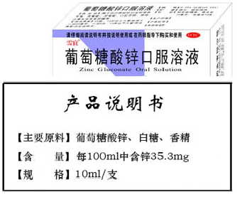
得分 | 评卷人
三、分析与计算(共6分)

7.（2分）锌是人体生长发育过程中必不可少的物质，被人们誉为生命之花。葡萄糖酸锌口服液是以葡萄糖酸锌[化学式为(C₆H₁₁O₇)₂Zn]为主要原料制成的保健食品，具有补锌功能。请读识产品说明后回答：
⑴葡萄糖酸锌的相对分子质量是 ；
⑵成人保健每天需要服用两支，可补锌多少 毫克。
8.（4分）长期饮用溶有较多钙、镁离子的水容易引起结石病症，加热可使水中钙、镁离子转变为沉淀——水垢，它的主要成分就是CaCO₃、Mg(OH)₂。为确定水垢的成分，社会实践小组进行了下面实验：
①称取5g水垢样品研碎后放入100mL烧杯中，然后倒入50g10%的稀盐酸；
②随反应进行，每隔10s记录一次反应混合物的质量，换算成损失质量，数据如下（反应中产生的气体及时逸出）：
反应时间（s） | 0 | 10 | 20 | 30 | 40 | 50
质量损失（g） | 0 | 0.96 | 1.34 | 1.49 | 1.54 | 1.54
③质量稳定后，烧杯底部无固体残留，另取少量水垢放入混合液中，有气泡产生。
请根据以上信息回答：
⑴实验③的目的是 ；
⑵计算水垢样品中碳酸钙的质量分数（要求根据化学方程式计算，计算结果精确到0.01）。

化学试题参考答案及评分标准

第 1卷 (选择题 共16分)

选择题(11-14小题各1分，15-20小题各2分，本大题 共16分)
11.D 12.B 13.C 14.D 15.C 16.B 17.B 18A 19.C 20.C
第Ⅱ卷(非选择题 共34分)
一、填空与简答(共17分)
1、（1）①③ （2）③④⑤ （3）②⑥
说明：（1）、(2)、(3)小题答全各得1分。
2、（1）原子序数为8 (2)SO₂、H₂S (3)质子教相同
说明：（1）答对任一点即可得分；（2）、(3)其他合理答案皆可。
3、烧碱 干燥 矿泉水瓶交瘪 2NaOH+CO₂=Na₂CO₃+H₂O
说明：第一空其他合理答案皆可。
4、碱性 OH—、H⁺ Ca²⁺和C1—
5、（1）植物蛋白、磷脂、维生素B_{l}、维生素B₂
(2)过滤 (3)化学 (4)①③
说明：（1）答出主要营养物质即可得分 (4)答全得1分。
评分标准；各小题每空1分，共17分。
二、实验与探究(共11分)
6、（1）①锥形瓶、酒精灯
② C 2H₂O₂ 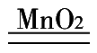H₂O+O₂↑
③ D 氢氧化钠易溶于水，吸收彻底
④ 黑色氧化铜变红色 CuO+CO Cu + CO₂
加热
(2) ①不同金属跟同一种酸反应的剧烈程度不同，锌比铁活泼
说明：其他合理答案皆可
②选取同一金属与不同浓度的同种酸进行对比实验，酸的浓度越大，反应越剧烈。
评分标准：第(2)题②小题2分，其他每空1分，共11分。
三、分析与计算(共6分)
7、(1)455 (2)7.06
8、（1）水垢完全反应 ，酸液剩余 (过量) (2) 70%
评分标准：第7题2分，第8题4分，共6分。

